Національний технічний університет України

«Київський політехнічний інститут»

Факультет інформатики та обчислювальної техніки

Кафедра автоматизованих систем обробки інформації і управління

Лабораторна робота №7

з дисципліни «Графічне та геометричне моделювання»

Виконав:

студент групи ІП-21

Кіндзерський О.В.

Перевірив:

Саверченко В.Г.

Номер залікової книжки:

2106

Київ 2015

**Завдання.** Розробити програма яка імітує каркас об’ємної фігури – зрізана 3 кутова призма:

|  |  |
| --- | --- |
|  |  |

**Результати виконання програми**.

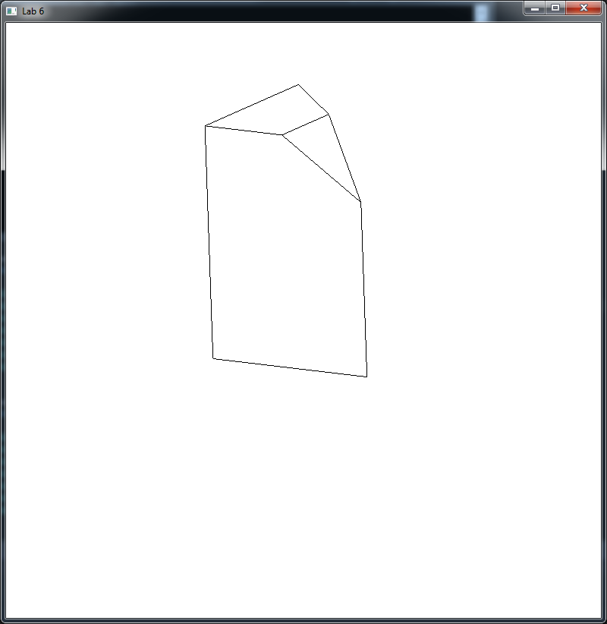

**Висновок.** На цій лабораторній роботі було розроблено програма для моделювання каркасу об’ємної фігури і її обертання навколо осей, при цьому відобразити тільки видимі ребра.